Implementasi Teknik Projection Mapping Pada Representasi Set Panggung: Inovasi Visual Berbasis Teknologi Dan Surealisme Dalam Proses Kreatif Seni Pertunjukan

Fanorotodo Buulolo buulolofanorotodo@uvers.ac.id, Kelvin Falencio kelvinfalencio1@gmail.com
ª Teknik Informatika,Universitas Universal, Batam, 29444, Indonesia
^{b,} Teknik Informatika,Universitas Universal, Batam, 29444, Indonesia
Article Info |  | Abstract
Accepted by the Editor:  Final Revision:  Published Online: |  | Studi ini mengeksplorasi penggunaan teknik pemetaan proyeksi dalam model berskala sebagai representasi rancangan panggung di bidang seni pertunjukan. Dengan menerapkan pendekatan kualitatif deskriptif dan metode visual eksperimen, penelitian ini mengedepankan proses kreatif, hambatan teknis, serta pengaruh estetika dari teknologi yang digunakan. Hasil penelitian menunjukkan bahwa pemetaan proyeksi tidak sekadar berfungsi sebagai elemen visual, tetapi juga merupakan bagian krusial dalam dramaturgi yang memperkaya cerita dan suasana. Penerapan pemikiran lateral dan estetika surealis terbukti berhasil dalam menciptakan pengalaman visual yang kaya dan bermakna. Penelitian ini menyajikan model praktis dan konseptual untuk menyelidiki desain panggung modern melalui teknologi digital.
Keywords
Desain panggung,Model skala, Pemetaan proyeksi, Surealisme

Correspondence*
E-mail: correspondence_writer@affiliasi.xx.xx

- PENDAHULUAN
Perkembangan teknologi telah membawa perubahan signifikan dalam cara manusia menciptakan dan menikmati seni. Dalam konteks seni pertunjukan, kemajuan teknologi memengaruhi tidak hanya aspek produksi, tetapi juga bahasa visual, struktur dramaturgi, dan bentuk komunikasi antara pertunjukan dan audiens. Salah satu inovasi yang menarik perhatian adalah projection mapping, yakni teknik pemetaan cahaya atau video ke permukaan tiga dimensi untuk menciptakan ilusi visual yang dinamis dan kontekstual.
Teknologi ini memungkinkan penciptaan ruang yang tidak hanya bersifat dekoratif, tetapi juga dramaturgis, memperkuat suasana dan alur naratif. Meski telah banyak digunakan dalam konser, festival, instalasi seni, dan pertunjukan berskala besar, penerapan projection mapping pada maket skala kecil sebagai bagian dari proses praproduksi desain panggung masih jarang dibahas, padahal memiliki potensi besar dalam efisiensi produksi dan eksplorasi visual awal.
Proyek Swadharma Ning Pertiwi menunjukkan bahwa pendekatan lateral thinking (berpikir menyamping dan non-linier) mampu menghasilkan visual simbolik dan bermakna [1]. Visual tidak sekadar bersifat ilustratif, tetapi membangun pengalaman imajinatif melalui asosiasi simbolik dan kontekstualisasi ruang.
Studi oleh Surya dan Adi [2] menegaskan pentingnya penyutradaraan visual yang terintegrasi dalam pertunjukan musik, seperti dalam konser Dhira Bongs, di mana proyeksi berfungsi sebagai bagian integral dari struktur naratif pertunjukan.
Rachmayanti dan Santosa [3] juga menekankan bahwa teknologi visual seperti projection mapping, laser, dan piroteknik bukan sekadar alat pendukung, melainkan sebagai bahasa ekspresi yang membentuk struktur pertunjukan kontemporer.
Sementara itu, estetika surealis mendapat perhatian dalam pengembangan visual, seperti yang ditunjukkan Murwonugroho[4] dalam kajiannya terhadap Jogja Video Mapping Project 2019, yang menyoroti kekuatan simbolisme dan kedalaman emosional gaya surealis dalam menciptakan pengalaman visual bawah sadar.
Namun, penelitian yang secara khusus membahas penerapan projection mapping dalam konteks maket panggung sebagai alat eksplorasi desain visual dan dramaturgi masih terbatas. Studi ini berfokus pada pengisian kekurangan itu dengan pendekatan yang praktis dan teoritis.
- METHODOLOGY
Penelitian ini menggunakan pendekatan kualitatif-deskriptif dengan metode eksperimen visual dan studi pustaka. Data diperoleh melalui praktik langsung projection mapping pada maket panggung, observasi visual, dokumentasi karya, serta umpan balik dari partisipan (seniman dan audiens).

2.1 Objek Penelitian
Objek berupa maket set panggung simetris (tinggi 50 cm, lebar 90 cm) berbahan foam board putih, dengan permukaan datar dan miring yang mendukung proyeksi multiarah.

2.2 Alat dan Bahan
- Mini proyektor LED
- Laptop dan perangkat lunak (Resolume Arena)
- Kamera dokumentasi
- Material maket (foam board, akrilik bening)

2.3 Prosedur Penelitian
- Mendesain konten visual berbasis narasi pendek dan elemen grafis 2D/3D.
- Melakukan kalibrasi bentuk dan dimensi maket ke dalam perangkat lunak pemetaan.
- Memproyeksikan visual secara langsung ke permukaan maket.
- Menganalisis hasil berdasarkan kualitas visual, integrasi naratif, dan respons audiens.

3. HASIL, ANALISIS DAN DISKUSI

3.1 Implementasi Visual dan Kreativitas Lateral Thinking
Merujuk pada pola kerja Kurnia dan Muntiaz [1][4], proses penciptaan visual meliputi tahapan orientasi–konsepsi–desain–implementasi, dengan pendekatan random input dan analogical association khas lateral thinking. Proyeksi berfungsi sebagai “aktor visual” yang menghidupkan ruang dan menyampaikan narasi.

3.2 Penyutradaraan Visual dalam Pertunjukan Musik
Mengacu pada studi Surya dan Adi[2] , struktur visual dibagi menjadi bagian pembuka (pembangunan atmosfer), bagian inti (sinkronisasi dengan musik), dan penutup (puncak emosional). Penyutradaraan sinkron ini menghasilkan pengalaman imersif yang kuat.

3.3 Desain Panggung dan Integrasi Teknologi
Temuan Rachmayanti dan Santosa [5] menunjukkan bahwa teknologi visual dapat menyederhanakan kebutuhan akan elemen fisik. Dalam konteks maket, perubahan suasana cukup dilakukan melalui proyeksi tanpa perlu rekonstruksi fisik, yang menunjukkan efisiensi dan fleksibilitas tinggi.

3.4 Estetika Surealis dalam Visualisasi Panggung
Visual pada maket mengadopsi gaya surealis melalui distorsi bentuk, pencahayaan tidak realistis, serta metafora visual. Pendekatan ini terbukti mampu memperkaya nilai dramatik dan kedalaman psikis dalam pertunjukan.
3.5 Hasil Implementasi
Model desain yang telah dibuat kemudian dijadikan sebagai media untuk eksperimen video mapping. Proyeksi video diarahkan ke permukaan model yang terdiri dari beberapa bidang tegak dan landai. Hasil proyeksi menunjukkan bagaimana visual yang ditampilkan mampu mengikuti bentuk bidang dan menciptakan efek spasial yang mendalam.
Tiga dokumentasi visual berikut menunjukkan proses dan hasil proyeksi video mapping pada maket desain:
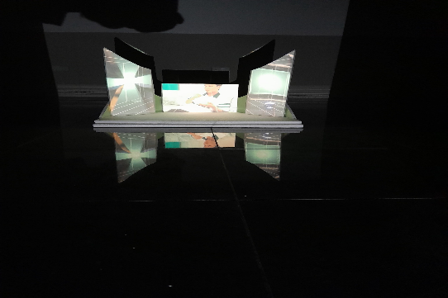
Gambar 1.
Proyeksi visual memperlihatkan figur manusia yang sedang melakukan aktivitas, yang ditampilkan di bidang tengah model. Visual ini ditangkap dengan latar belakang hitam dan pantulan di lantai hitam, sehingga menciptakan efek refleksi ganda yang memperkuat kesan ruang.
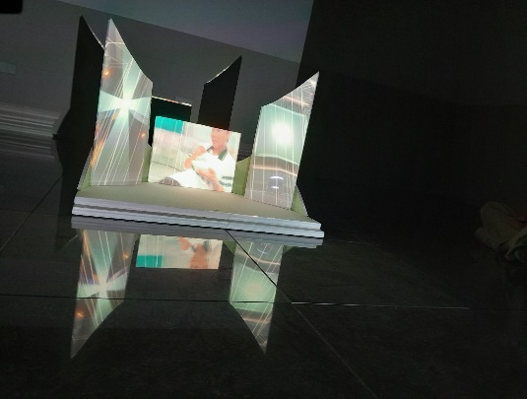
Gambar 2.
Perspektif yang diambil dari sisi kanan menunjukkan bagaimana cahaya dan proyeksi dapat mengikuti kontur bidang miring dan tegak. Cahaya dari proyektor menyebar dan memantul, memperkuat dinamika visual dari desain maket.
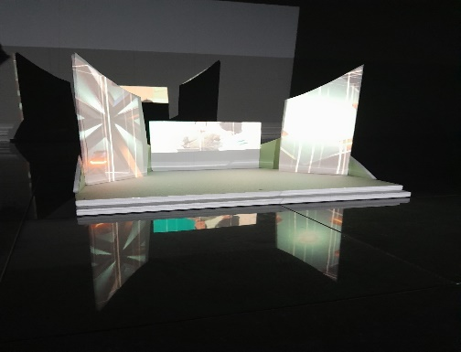
Gambar 3.
Tampilan frontal pada model memperlihatkan distribusi cahaya secara merata pada bidang kanan dan kiri, sementara area tengah mempertahankan fokus naratif melalui proyeksi video utama. Refleksi di lantai kembali menegaskan ruang visual ganda yang tercipta akibat permukaan mengilap.
Melalui eksperimen ini, dapat disimpulkan bahwa bentuk fisik model memberikan peran penting dalam membentuk narasi visual pada proyeksi. Desain bidang yang berbeda ketinggian dan sudut menciptakan dimensi baru pada proyeksi, memberikan pengalaman visual yang lebih imersif dan dinamis.
- KESIMPULAN
Penelitian ini menunjukkan bahwa projection mapping dapat diterapkan secara efektif pada maket panggung sebagai bagian dari eksplorasi visual dalam praproduksi. Pendekatan lateral thinking membuka peluang bagi penciptaan visual yang kreatif, efisien, dan bermakna. Ketika disutradarai secara sinkron dengan narasi atau musik, proyeksi visual berperan sebagai elemen dramaturgis utama yang membentuk pengalaman pertunjukan.
Integrasi teknologi digital dalam desain panggung tidak lagi bersifat pelengkap, melainkan menjadi bagian integral dari struktur dramaturgi. Estetika surealis memperluas ruang imajinatif dan menawarkan kemungkinan baru dalam penciptaan pertunjukan kontemporer yang reflektif, simbolik, dan imersif.
.

REFERENCE

[1] J. Seni et al., “Volume: 3. Edisi: 2 (Agustus 2021) | 21 Lateral thinking pada Pembuatan Video Mapping Swadharma Ning Pertiwi”.
[2] T. Akhir, T. Nugraha, A. Surya, A. Erdhina, A. S. Sn, and M. Ds, “Penyutradaraan Projection Mapping Sebagai Dukungan Visual Dalam Pementasan Musik Dhira Bongs.”
[3] I. S. Sri Rachmayanti1*, “PERAN TEKNOLOGI DALAM RANCANG PANGGUNG”.
[4] Wegig Murwonugroho, “Surealisme Dalam Jogja Video Mapping Project 2019,” 2019.
[5] J. Teknologi Informasi, E. Syahputra Risa, and B. Cut, “Perancangan Model Simulasi Sistem Keamanan Rumah Berkonsep Internet of Things Berbasis Cisco Packet Tracer,” vol. 2, no. 1, p. 54, 2023.

